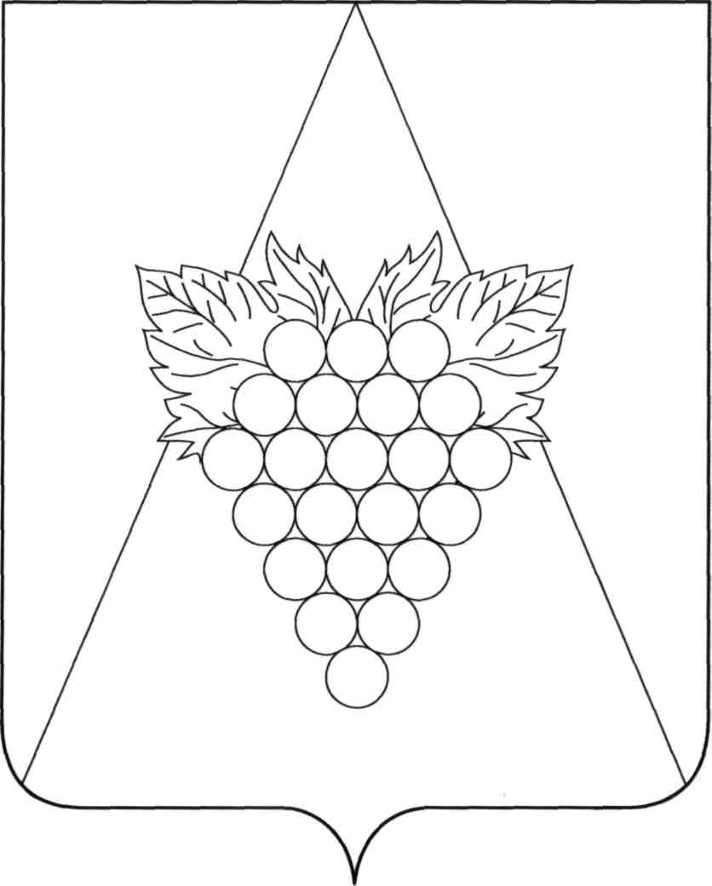

**АДМИНИСТРАЦИЯ АХТАНИЗОВСКОГО СЕЛЬСКОГО ПОСЕЛЕНИЯ**

**ТЕМРЮКСКОГО РАЙОНА**

**ПОСТАНОВЛЕНИЕ**

от 01.04.2016 г. № 161

ст-ца Ахтанизовская

**О признании утратившими силу постановлений**

**администрации Ахтанизовского сельского поселения Темрюкского района**

В целях приведения правовых актов органов местного самоуправления Ахтанизовского сельского поселения Темрюкского района в соответствие с действующим законодательством, Федеральным законом от 6 октября 2003 года № 131-ФЗ «Об общих принципах организации местного самоуправления в Российской Федерации», Законом Краснодарского края от 22 октября 2014 года № 3039-КЗ «О закреплении за сельскими поселениями Краснодарского края вопросов местного значения», Уставом Ахтанизовского сельского поселения Темрюкского района, п о с т а н о в л я ю:

1. Признать утратившими силу постановления администрации Ахтанизовского сельского поселения Темрюкского района согласно приложению к настоящему постановлению.

2. Общему отделу (Педанова) разместить (опубликовать) настоящее постановление на официальном сайте администрации Ахтанизовского сельского поселения Темрюкского района в информационно-телекоммуникационной сети «Интернет».

3. Контроль за выполнением настоящего постановления возложить на заместителя главы Ахтанизовского сельского поселения Темрюкского района Е.В. Сизову.

4. Постановление вступает в силу на следующий день после его опубликования.

Глава Ахтанизовского

сельского поселения

Темрюкского района М.А. Разиевский